پروژه درس طراحی شی گرا – بهار ۱۴۰۲

اعضای تیم :
- بهاره کیوانی
- زهرا آردانه

GitHub Repository : https://github.com/baharehkeivani/OOD_Spring2023

- فاز اول (تهیه جدول ویژگی ها برای پروژه های open source)

در این فاز ما به کمک کتابخانه JavaParser و پیاده سازی یک کلاس Visitor به صورت customize شده ، هر یک از کلاس های داخل پروژه ها را بررسی کرده و ویژگی های خواسته شده در جدول متن پروژه را در یک فایل اکسل ذخیره نمودیم.
نتیجه این فاز در پوشه outputs با نام هر پروژه open source قرار داده شده است. (پروژه های OOP و Micro-service)

- فاز دوم (تهیه گراف)

در این فاز ابتدا با پیاده سازی کلاس های Graph ، CustomNode و CustomEdge گراف مربوط به هر پروژه را ایجاد می کنیم. هر کلاس یک node در گراف نهایی ما می باشد و روابط آن با دیگر کلاس ها که به طور کامل در متن پروژه توضیح داده شده است یال های گراف نهایی ما هستند.
از آنجایی که در گروه گفته شد که لزومی ندارد برای پروژه های میکرو سرویس گرافی تهیه شود ما پیاده سازی برای این قسمت نداریم. البته که به دست آوردن کلاسی که به وسیله API ها به آن اشاره شده است به کمک کتابخانه جاوا پارسر میسر نمی شد چراکه این کتابخانه قابلیتی برای این کار در نظر نگرفته است.
در ادامه به کمک کتابخانه Gephi گرافی که تشکیل داده ایم را visualize کرده و با فرمت png در پوشه graph_photos ذخیره کرده ایم.
نکته ای که در رابطه با تصاویر گراف ها وجود دارد این است که به علت زیاد بودن تعداد node ها ممکن است گراف به خوبی گویای روابط نباشد. سعی کردیم اندازه هر node و رزولوشن کلی تصویر را جوری در نظر بگیریم که با بزرگنمایی تصویر کمی به خوانایی آن اضافه بشود اما در صورتی که تصویر کماکان مطلوب نباشد می توانید به صورت دستی با تغییر property های کلاس GraphVisualizer ، موارد مورد نظر را تغییر بدهید.

برای کشیدن گراف hazelcast به علت حجم زیاد پروژه (۱۰۰ مگابایت) به مشکل Java heap space برخورد می کنیم. این خطا زمانی رخ می دهد که حافظه ماشین مجازی جاوا (JVM) برای تخصیص اشیاء جدید تمام شود. این می تواند زمانی اتفاق بیفتد که برنامه شما سعی می کند تعداد زیادی اشیاء ایجاد کند یا زمانی که اندازه پشته JVM خیلی کم تنظیم شده باشد.

پروژه quarkus-main نیز حجم ۱۵۰ مگابایتی از فایل های جاوا می باشد که مدت زیادی فقط برای پارس شدن پروژه طول کشید و در نهایت به مشکل پروژه hazelcast برخورد کرد.

- فاز سوم

در این فاز قرار است با توجه به مقاله ای که در اختیار ما قرار داده شده است ، یک روش استخراج الگو ها از کد منبع را پیاده سازی کنیم . روشی که ما پیاده سازی کردیم مربوط به مقاله Applied Soft Computing است که در سال ۲۰۱۵ منتشر شده است و بر اساس تکنیک های classification در یادگیری ماشین االگو ها را استخراج می کند.

پیاده سازی این به طور کلی از قسمت های زیر تشکیل شده است. برای توضیح کامل به مقاله پیوست شده مراجعه کنید.

* Design pattern organization phase :

- Creating feature vectors :

در این مرحله بر اساس Object Oriented Metric هایی که در مقاله ارائه شده اند و در ادامه جدول آن را ضمیمه شده است ، به ازای هر الگو و برای هر instance در نمودار UML آن معیار ها را بررسی می کنیم.
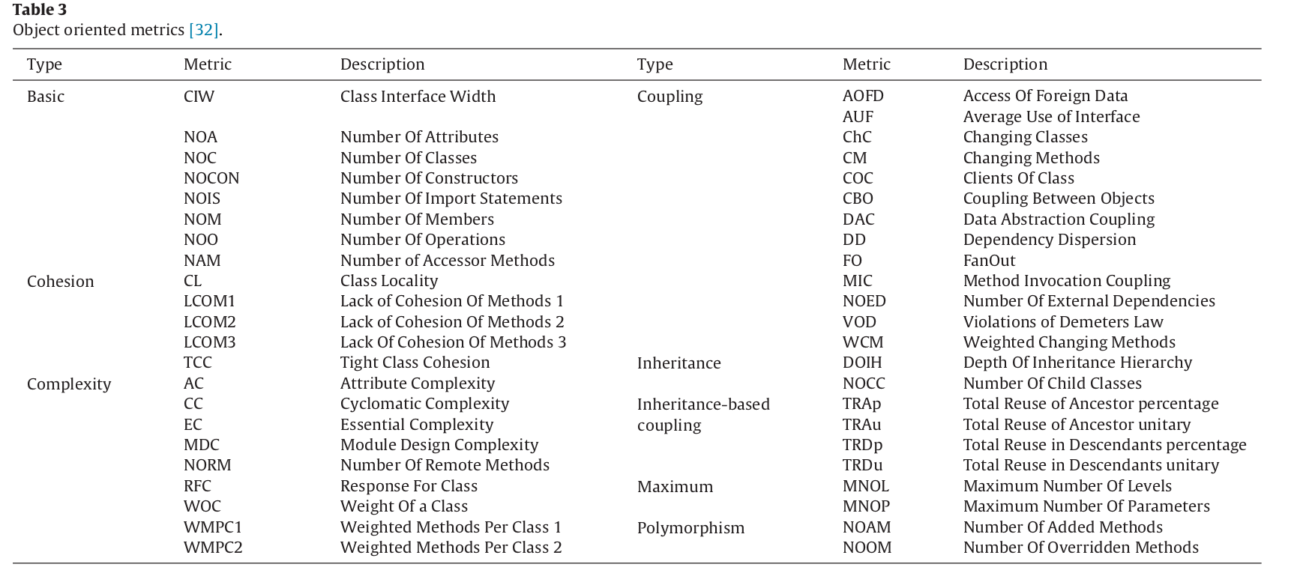

(۱) ‫‪Mediator‬‬ :

(۲) ‫‪Observer‬‬ :

(۳) ‫‪Singleton‬‬ :

(۴) ‫‪Composite‬‬ :

(۵) ‫‪Decorator‬‬ :

(۶) ‫‪Strategy‬‬‬‬ :

(۷) ‫‪State‬‬ :

(۸) ‫‪Visitor‬‬ :

(۹) ‫‪Adapter‬‬ :
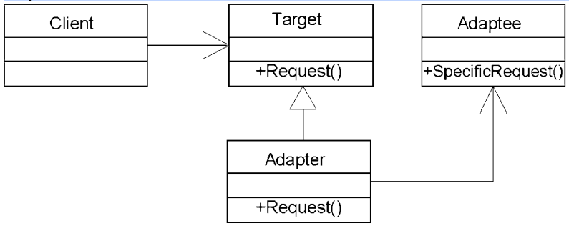

(۱۰) ‫‪Builder‬‬ :

(۱۱) ‫‪Method‬‬ ‫‪Factory‬‬ :

(۱۲) ‫‪Factory‬‬ ‫‪Abstract‬‬ :

- Roles permutation :

- Learning classifiers of design patterns :

* Design pattern detection phase :

- Preprocessing :

- Design pattern detection :

